Мировая художественная культура

1. Какая культура является одной из древнейших в мире?
2. Японская
3. *Индийская*
4. Китайская
5. Французская
6. Кому принадлежит данное трехстишие?

*Кишат морской траве*

*Прозрачные мальки… Поймаешь –*

*Растают без следа.*

1.Китагава Утамаро

2.Ямабэ Акахито

3.Огата Корина

4.*Мацуо Басё*

1. Расположите по порядку периоды древнегреческого искусства
2. Классический
3. Архаический
4. Крито-микенский (эгейский)
5. Эллинизм

*(3, 2, 1, 4)*

1. Соотнесите трагедии с авторами

|  |  |
| --- | --- |
| 1. «Медея», «Ипполит» | А. Эсхил |
| 2. «Эдип-царь» | Б. Еврипид |
| 3. «Орестея», «Персы» | В. Софокл |

*(1Б,2В,3А)*

1. Как называется изображенная ниже скульптура и кто ее автор?

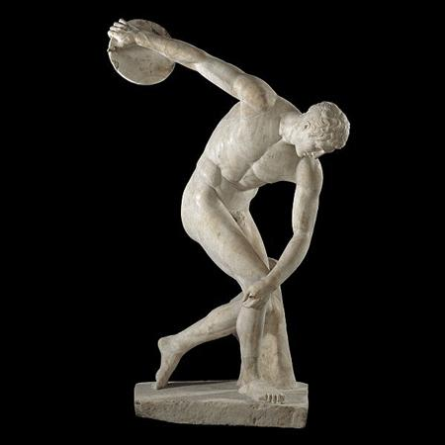

*(Дискобол, Мирон)*

1. Соотнесите изображение с названием

|  |  |
| --- | --- |
| 1 C:\Users\админ\Desktop\hephaistion_metopes.jpg | А. Коринфский ордер |
| 2 C:\Users\админ\Desktop\Ionic-24.jpg | Б. Дорический ордер |
| 3 C:\Users\админ\Desktop\3_3.png | В. Ионический ордер |

*(1Б, 2В,3А)*

1. К какому термину относится определение?

*Кувшин о трех ручках: одной длинной, за которую носили пустой кувшин, и двух маленьких, чтобы поддерживать сосуд, подставляя его под струю воды –*

1. Килик
2. *Гидрия*
3. Кратер
4. Прохус
5. Выберете представителей эпохи Высокого Возрождения
6. Леонардо да Винчи
7. *Донато Браманте*
8. Паоло Кальяри
9. *Рафаэль Санти*
10. *Микеланджело Буонарроти*
11. Джулио Романо
12. Как называется изображенная ниже живопись и кто ее автор? 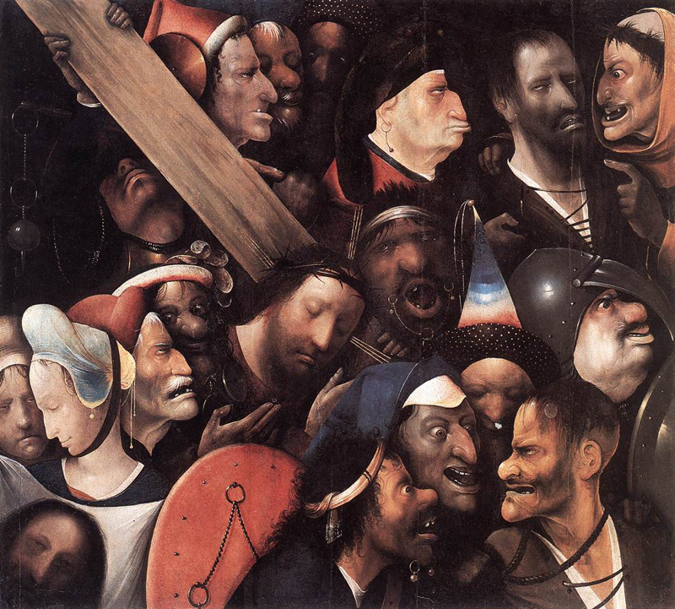

*(Несение креста, И. Босх)*

1. Кто является ведущим живописцем рококо?
2. Морис Фалькон
3. *Франсуа Буше*
4. Антуан Ватто
5. Дени Дидро